2018-08-01 张娟
单选按钮模板代码
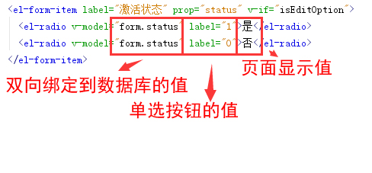
为单选按钮设置默认值（因为该单选按钮是在表单中显示，索引应在 resetTemp() 为其初始化）
